EXERCICE ATELIER

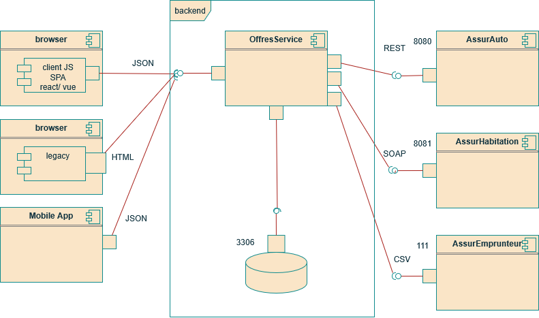

INTRO : service de comparateur d’assurances
- récolte un ensemble de sources extérieures d’offres dans la base de données
- sert des pages web dynamique pour consulter/comparer

